**小学音乐学科指导课程六年级第一课测试评价及答案**

**【选择题】**

1. 歌曲《茉莉花》的演唱形式是（）。
2. 独唱 B. 齐唱 C. 合唱 D. 轮唱

答案：C

1. 歌曲《茉莉花》的节拍是（）。
2.  B. C.  D.

答案：B

1. 歌曲《茉莉花》的主旋律在（）。
2. 第一声部 B. 第二声部 C. 第一声部和第二声部

答案：C

1. 歌曲《茉莉花》中“”是（）。
2. 装饰音 B. 力度记号 C. 速度记号 D.反复记号

答案：B

1. 歌曲《茉莉花》中“”是（）。

A. 强 B. 中强 C. 弱 D.中弱

答案：D

1. 歌曲《茉莉花》的音乐风格是（）。
2. 婉转流畅 B. 真挚自然 C. 刚直爽朗 D.粗犷豪爽

答案：B

1. 歌曲《茉莉花》中“”是（）。

A. 强 B. 中强 C. 弱 D.中弱

答案：C

1. 歌曲《茉莉花》改编于传统曲牌（）。
2. 木兰花 B. 南乡子 C.鲜花调 D.梅花引

答案：C

1. 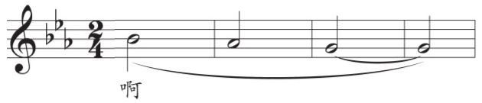要唱的（）。
2. 短促 B. 连贯 C. 跳跃 D.缓慢

答案：B

1. 旋律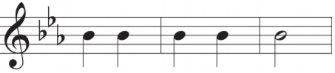属于（）。
2. 完全重复 B. 同音重复 C. 变化重复 D. 旋律重复

答案：B